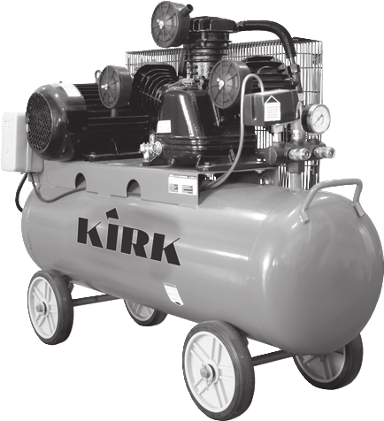
K2065K/50 K2065K/100 K2065Z/50 K2065Z/100 K2070Z/100 K2070Z/200 K2080Z/100 K2080Z/200

ВОЗДУШНЫЙ РЕМЕННОЙ КОМПРЕССОР

РУКОВОДСТВО ПО ЭКСПЛУАТАЦИИ

K-092169 K-092176 K-092183 K-092190
K-092206 K-092213 K-092220 K-092237

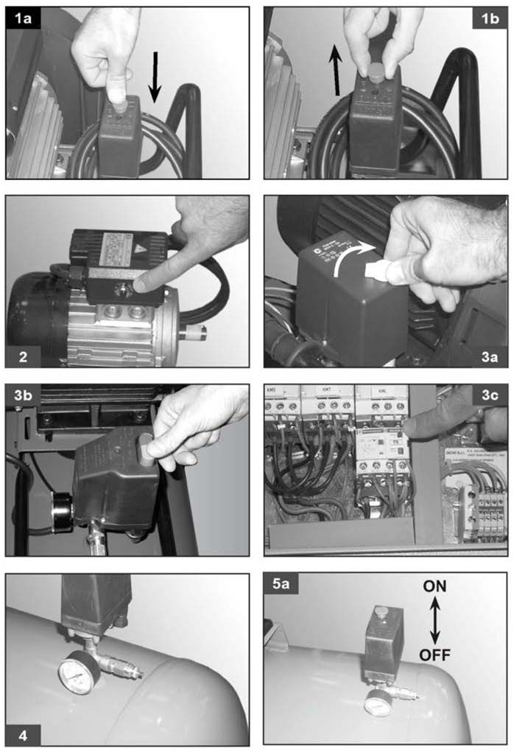

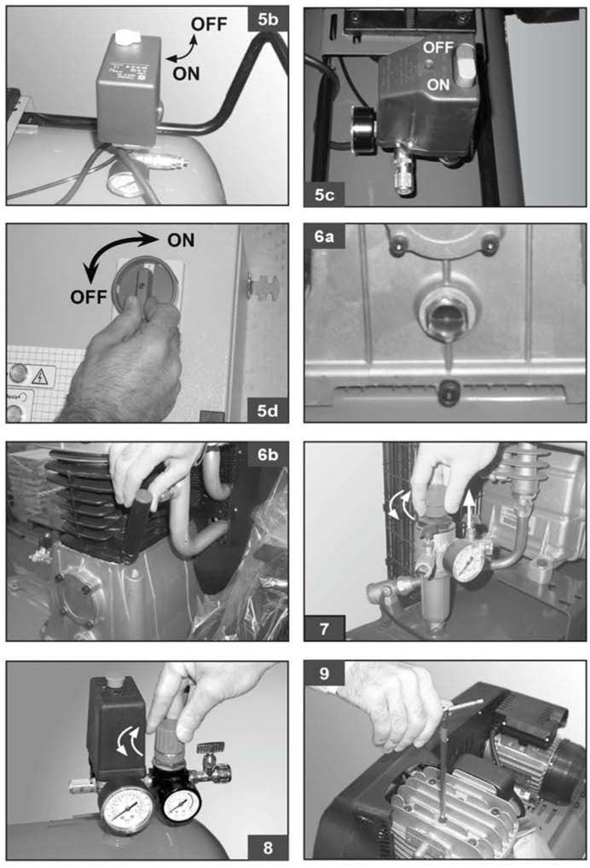

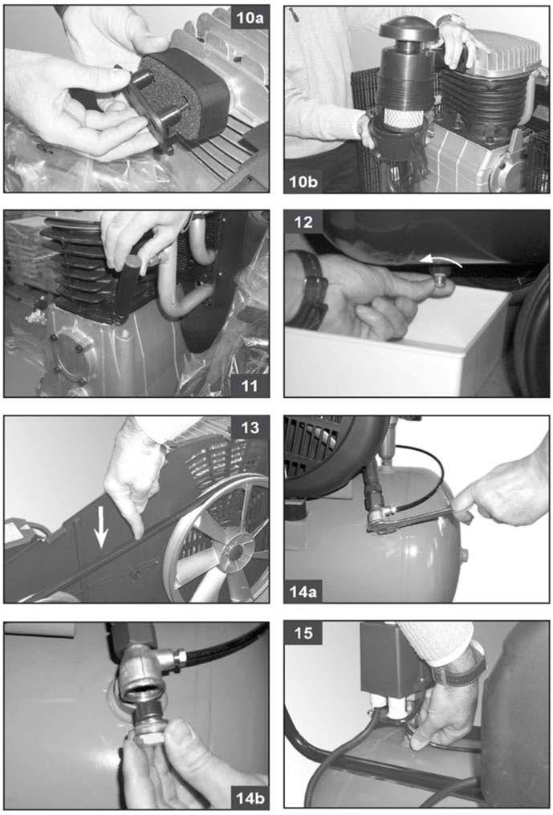

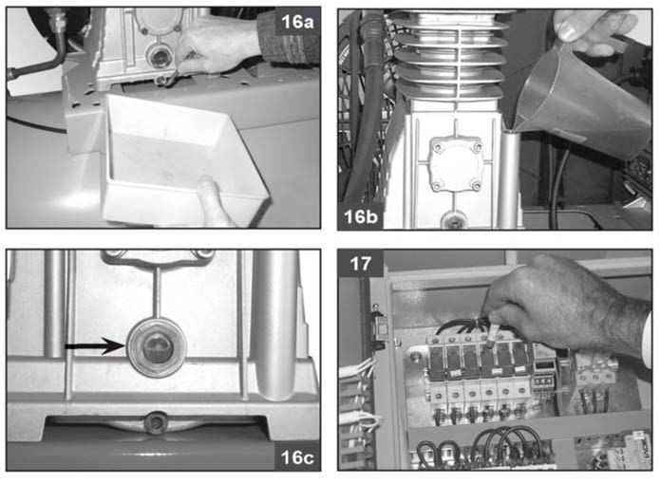

ВНИМАНИЕ!
ПЕРЕД ИСПОЛЬЗОВАНИЕМ КОМПРЕССОРА ВНИМАТЕЛЬНО ОЗНАКОМЬТЕСЬ
С ДАННОЙ ИНСТРУКЦИЕЙ.

К использованию и обслуживанию компрессора допускается толь-ко квалифицированный и специально обученный персонал, ознаком-ленный с данной инструкцией.
В этой инструкции содержится описание, правила безопасности и вся необходимая информация для правильной эксплуатации ком-прессора KIRK. Сохраняйте данную инструкцию и обращайтесь к ней при возникновении вопросов по безопасной эксплуатации, обслужи-ванию, хранению и транспортировке компрессора KIRK.

1 ПРАВИЛА БЕЗОПАСНОСТИ

- Компрессор должен работать в хорошо вентилируемых помеще-ниях, при температуре от +5°C до +40°C. В воздухе не должно содер-жаться пыли, паров кислот, взры-воопасных или легко восполаме-няющихся газов.
- Безопасное расстояние до ра-ботающего компрессора – не ме-нее 4 м.
- Если брызги распыляемой при помощи компрессора краски попа-дают на защитный кожух ременно-го привода, значит компрессор сто-ит слишком близко к месту работы. - Сетевой разъем для вилки элек-тропровода должен соответствовать ей по форме, напряжению, часто-те и соответствовать действующим
нормами техники безопасности.
- При использовании удлини-теля длина его кабеля не долж-на превышать 5 м, а его сечение должно соответствовать сечению кабеля компрессора.
- Не рекомендуется использо-вать удлинители большей длины, многоконтактные штепсели или переходные устройства.
- Всегда выключайте компрес-сор только при помощи выклю-чателя, расположенного на реле давления. Чтобы после остановки компрессор не запускался с высо-ким давлением в головной части, не никогда не выключайте его, просто вынимая вилку из сети.
- Перемещая компрессор, тяни-те его только за предназначенную для этого скобу.
- Устанавливайте работающий компрессор на устойчивой го-ризонтальной поверхности: это гарантирует правильную смазку всех его узлов.
- Чтобы обеспечить нормальный приток охлаждающего воздуха к работающему компрессору, не устанавливайте его у стены ближе чем на 50 см.

Значение звукового давления, измеренного
на расстояние 4 м, эквивалентно значению звуковой мощности, обозначенной на жёлтой этикетке, расположенной на компрессоре, минус 20 dB.

2 ЗАПРЕЩАЕТСЯ!

- Направлять струю сжатого воздуха на людей, животных или на собственное тело. (Чтобы со струей сжатого воздуха в глаза не по-пали мелкие частицы пыли, надевайте защитные очки).
- Направлять струю сжатого воздуха в сторону самого компрессора.
- Работать без защитной обуви, касаться работающего компрессора мокрыми руками и/или ногами.
- Резко дергать электропровод питания, выключая компрессор из сети, или тянуть за него, пытаясь сдвинуть компрессор с места.
- Оставлять компрессор под воздействием неблагоприятных атмос-ферных явлений (дождь, прямые солнечные лучи, туман, снег).
- Перевозить компрессор с места на место, не сбросив предваритель-но давление из ресивера.
- Производить механический ремонт или сварку ресивера. При об-наружении дефектов или признаков коррозии металла необходимо его полностью заменить.
- Допускать к работе с компрессором неквалифицированный или не-опытный персонал. Не разрешайте приближаться к компрессору детям и животным. Размещать рядом с компрессором легко воспламеняющи-еся предметы или класть на корпус компрессора изделия из нейлона и других легко воспламеняющихся тканей.
- Протирать корпус компрессора легко воспламеняющимися жидко-стями. Пользуйтесь исключительно смоченной в воде ветошью. Не за-будьте предварительно отключить компрессор от электросети.
- Использовать компрессор для сжатия иного газа, кроме воздуха.
- Данный компрессор разработан только для технических нужд. В больницах, в фармацевтике и для приготовления пищи к компрессо-ру необходимо подсоединять устройство предварительной подготовки воздуха. Нельзя применять компрессор для наполнения аквалангов.
- Включать компрессор в работу без защитного кожуха ременного привода и касаться его движущихся частей.

- Во избежание чрезмерного перегрева электро-двигателя компрессор работает в двухтактном режиме периодического включения, соотношение между про-должительностью работы и выключением указано на табличке с тех ническими данными (например, S3-50 означает – 5 минут работы и 5 минут паузы).
В случае перегрева срабатывает термозащита, уста-новленная на электродвигателе или в пусковой стан-ции в зависимости от комплектации компрессора.

- Для плавности пуска двигателя, кроме указанного выше, переключатель реле давления необходимо пере-вести сначала в положение «выкл.», а затем снова в по-ложение «вкл.» (рис. 1a-1b).

- Когда электродвигатель отключается вследствие перегрева, снова включить двигатель в работу можно только выключателем на клеммной коробке самого двигателя (рис. 2) или взведя тепловую защиту в пу-сковой станции.

- Для обеспечения плавного пуска в двигателях предусмотрено реле давления с выпускным воздуш-ным клапаном замедленного действия (или с дополни-тельным на стопорном клапане).
Поэтому при порожнем ресивере выход из воздуш-ного клапана небольшой струи воздуха в течение не-скольких секунд является нормальным.

- Для повышения безопасности работы все ком-прессоры оборудованы предох ранительным кла-паном, срабатывающим при отказе реле давления (рис. 4).

- Подсоединяя к шлангу компрессора пневмоин-струмент, не забывайте перекрывать воздушный кран.

- При использовании сжатого воздуха (надувание, распыление через пневмоинструмент, окраска, мой-ка растворами на водной основе и т.п.) соблюдайте все правила техники безопасности для каждого кон-кретного случая.

3 ТЕХНИЧЕСКИЕ ХАРАКТЕРИСТИКИ

 | K2065K/50 | K2065K/100 | K2065Z/50 | K2065Z/100 | K2070Z/100 | K2070Z/200 | K2080Z/100 | K2080Z/200
Мощность, кВт | 2,2 | 2,2 | 2,2 | 2,2 | 3 | 3 | 4 | 4
Объем ресивера, л | 50 | 100 | 50 | 100 | 100 | 200 | 100 | 200
Максимальное давление, бар | 10 | 10 | 10 | 10 | 10 | 10 | 10 | 10
Производительность, л/мин. | 440 | 440 | 400 | 400 | 530 | 530 | 690 | 690
Кол-во оборотов в минуту, об./мин. | 1100 | 1100 | 1100 | 1100 | 1300 | 1300 | 1150 | 1150
Напряжение, В/Гц | 220 / 50 |  |  |  | 380 / 50
Вес нетто, кг | 62 | 74 | 57 | 70 | 75 | 107 | 102 | 128
Вес брутто, кг | 65 | 79 | 60 | 74 | 80 | 117 | 112 | 138
Размер упаковки, мм | 840x420x820 | 1410x430x920 | 875x420x820 | 1420x430x920 | 1420x430x920 | 1450x490x900 | 1090x470x950 | 1450x470x1010

4 ПУСК И ЭКСПЛУАТАЦИЯ

- Установите колеса и ножку (в некоторых моделях шарнирно за-крепленные) следуя инструкции. Если компрессор снабжен непод-вижными или виброустойчивыми ножками, установите переднюю скобу или иной предусмотренный комплект деталей.

- Проверьте, чтобы параметры, указанные на заводской таблич-ке, соответствовали фактическим параметрам электросети; допу-стимое колебание напряжения со-ставляет ± 10% от номинального значения.

- Перед первым пуском ком-
прессора, а также через несколько часов работы проверить и затянуть установленным моментом (см. таб. 1) крышку головки блока цилиндров , а также проверить за-тяжку всех резьбовых соединеий и электрических контактов.

- Проверить установку и на-тяжение приводных ремней (ве-личину прогиба при усилии см в таб. 3)

- По контрольному глазку про-верьте уровень масла, при необхо-димости отвинтите крышку мас-лоналивного отверстия и долейте масла (рис. 6a-6b).

- Вставить вилку питающего кабеля в розетку; переключатель реле давления при этом должен находиться в положении «O» (ВЫКЛ) (рис. 5a-5b-5c-5d).

- Теперь компрессор готов к ра-боте.

- При переводе выключате-ля реле давления в положение «Пуск» (рис. 5a-5b-5c) компрес-сор начинает работать, подавая воздух через нагнетательный па-трубок в ресивер.

- После того, как достигнуто максимальное рабочее давление (задается производителем в ходе испытаний), компрессор останав-ливается, излишек воздуха в го-ловке и в напорном патрубке спу-скается через клапан сброса под реле давления. Этим снимается избыточное давление в головной части компрессора, и нагрузка на двигатель при последующем пу-ске снижается.
По мере расходования воз-духа давление в ресивере падает и как только достигнет нижнего предела (разница между верхним и нижним уровнем составляет примерно 2 бара), электродвига-тель автоматически вновь вклю-чается в работу.
Фактическое давление в реси-вере показывается на манометре, входящем в комплект поставки (рис. 4).

- В автоматическом режиме по-
переменного пуска и паузы ком-прессор работает до тех пор, пока выключатель реле давления (рис. 5a-5b-5c) не будет выключен.

- Редукционным клапаном дав-ления оборудуются только ком-прессоры на тележке (в случае моделей на ножках такие клапа-ны обычно устанавливаются на линии подачи воздуха).
При работе с пневмоинстру-ментом давление можно регули-ровать поворачивая ручку клапа-на при открытом кране: поднять вверх и повернуть по часовой стрелке для повышения давления и против – для его уменьшения (рис. 7).
Получив оптимальное для ра-боты давление, заблокируйте кла-пан в нужном положении, снова опустив его ручку вниз.

- Давление можно проверить по манометру (в моделях, где он входит в комплект поставки, рис. 8).

- Необходимо проверить, что-бы расход воздуха и максимальное эксплуатационное давление пнев-матического инструмента были совместимы с давлением, установ-ленным на регуляторе давления, и с количеством воздуха, подавае-мого компрессором.

- По окончании работы выклю-чите компрессор, отключите его от сети питания и сбросьте давле-ние из ресивера.

5 ТЕХНИЧЕСКОЕ ОБСЛУЖИВАНИЕ

Срок службыкомпрессора во многом зависит от правиль-ного технического обслуживания.

- ДО НАЧАЛА ЛЮБЫХ РАБОТ ПО ТЕХОБСЛУЖИВАНИЮ ПЕРЕ-ВЕДИТЕ ПЕРЕКЛЮЧАТЕЛЬ РЕЛЕ ДАВЛЕНИЯ В ПОЛОЖЕНИЕ «ВЫКЛ.», ОТКЛЮЧИТЕ КАБЕЛЬ ОТ СЕТИ ЭЛЕКТРОПИТАНИЯ И СТРАВИТЕ ВОЗДУХ ИЗ РЕСИВЕРА.
- Проверьте затяжку всех винтов, в особенности, в головной части узла (рис. 9) установленным моментом (таб. 1) и всех электрических соединений.

ТАБЛИЦА 1. ЗАТЯГИВАНИЕ БОЛТОВ КРЫШКИ ЦИЛИНДРА
 | минимальный момент затяжки, Нм | максимальный момент затяжки, Нм
Болт М6 | 9 | 11
Болт М8 | 22 | 27
Болт М10 | 45 | 55
Болт М12 | 76 | 93
Болт М14 | 121 | 148
Мы рекомендуем Вам скачать программу First PDF.
The trial version can process only 300 paragraphs.
Кликните здесь, чтобы скачать First PDF.
Want to adjust a result of PDF to Word conversion? See our tips ...

